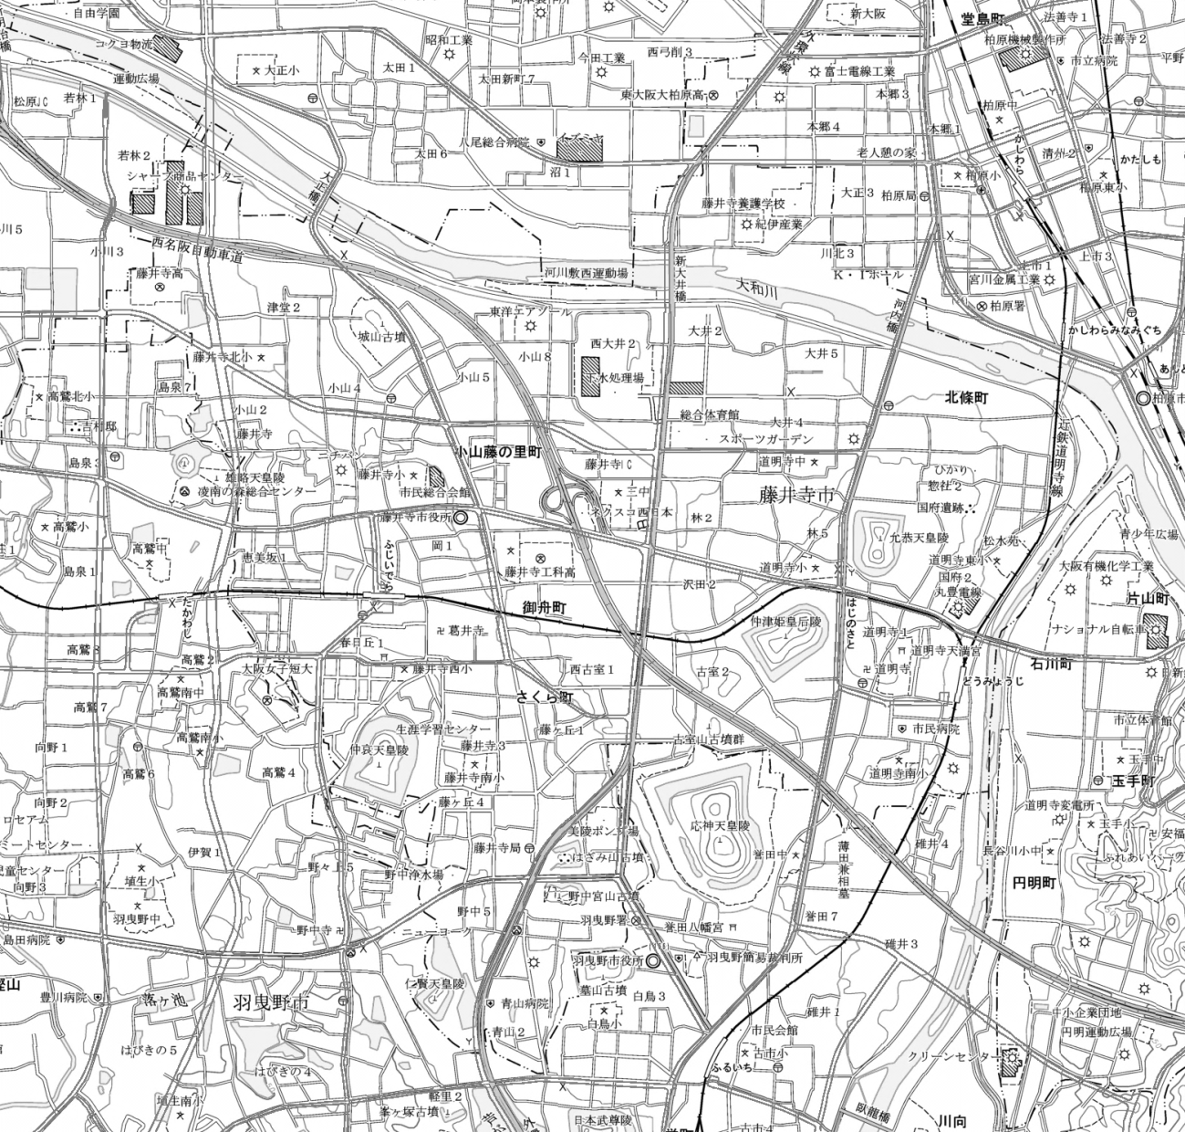
藤井寺市
位置図
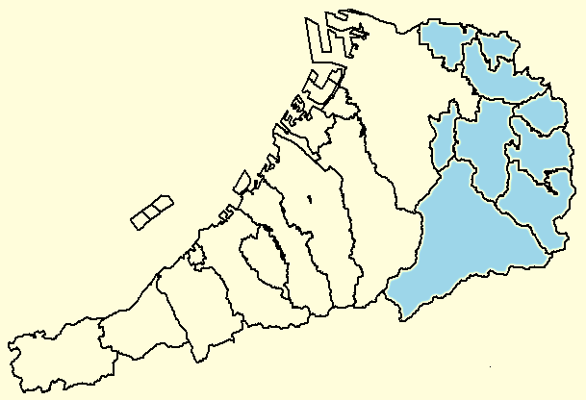
3・4・226-4 堺大和高田線
柏原市
八尾市
羽曳野市
【凡例】
廃止する区域
変更後の区域

